Phạm Ngọc Thành

**Tìm Hiểu Cơ Bản Về Zend Framework 1.12**

**Nội dung:**

1. Cài đặt Zend Framework 1
2. Tìm hiểu qui trình hoạt động 2
3. Cấu hình ứng dụng theo mô hình module 3
4. Tìm hiểu về Zend View 4
5. Sử dụng layout trong ứng dụng 7
6. Tương tác CSDL với ZEND_DB_TABLE 8
7. Tương tác CSDL với ZEND_DB

**1. Cài đặt Zend Framework**:

- PHP version của máy: 5.6.23 (php –v in command line).

- Mysql Version: 5.6.28-76.1 (SHOW VARIABLES LIKE “%version”).

- Máy tính đã cài đặt composer.

- Download ZendFramework Quickstart version 1.12.

- Download library , copy to library folder.

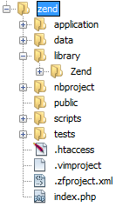

(index.php và htaccess nguyên bản nằm trong folder public)

**2. Tìm hiểu qui trình hoạt động:**

- Nội dung file index.php:

C:\Users\thanh.pham\Desktop\zendresearch\application.png

=> nơi đặt thư mục application thông qua hằng APPLICATION_PATH.



=> Đọc thông tin phân đoạn có tên production ở file application.ini.

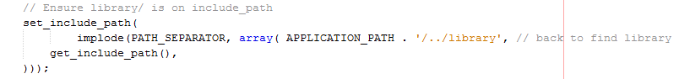

=> Load nội dung thư viện của library nơi chứa thư viện của zend.

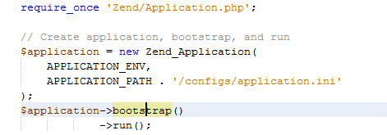

- Nội dung file application.ini

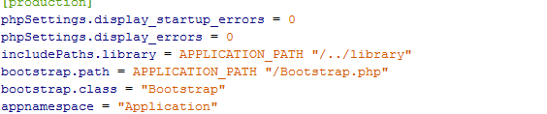

dòng đầu: Khởi tạo phân đoạn mang giá trị production.

2 dòng kết tiếp: bật tính năng thông báo lỗi của Zend Framework, nếu có là 1.

2 dòng kế tiếp: Tìm file bootstrap thông qua nó tương tác các thư viện hàm trong Zend,chỉ định tên gọi của class là Bootstrap.

C:\Users\thanh.pham\Desktop\zendresearch\ini3.png

=> Chỉ ra đường dẫn tới thư mục modules

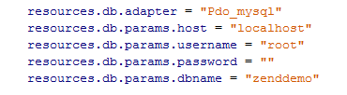

=> Kết nối CSDL

**3. Cấu hình ứng dụng theo mô hình module.**

- Tạo thư mục module, trong thư mục này tạo tiếp 2 thư mục là default và admin.

- Tại mỗi module tạo tiếp 3 thư mục con là : controllers, models, views.

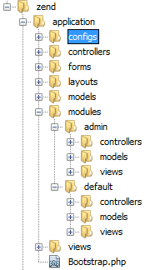

Tại controllers của module admin tạo IndexController

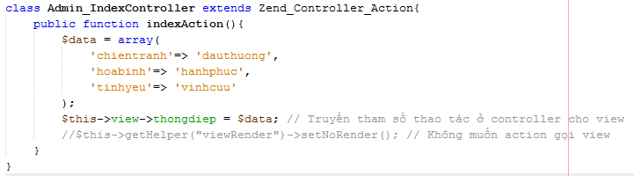

Lưu ý: Trước tên mỗi class thêm tên module của chúng (kĩ thuật lazy loading trong OOP).

Tạo file index.phtml trong thư mục view của từng module với đường dẫn.  
zend/application/modules/admin/views/scripts/index/index.phtml.

Thêm nội dung cho file index.<h3> Hi zend Framework, I’m Thanh, nice to meet you </h3>.

Chạy đường dẫn:  
<http://localhost/zf2/admin/index>.

Kết quả :

C:\Users\thanh.pham\Desktop\zendresearch\ini7.png

Cấu trúc thư mục:

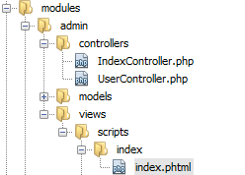

**4. Tìm hiểu về Zend View:**

Trong controller của Zend, khi tạo một action phải thêm một view tương ứng.  
 VD: Với User Controller và AddAction ta tạo view theo cấu trúc:  
…/modules/user/view/scripts/user/add.phtml

Zend Framework tự động gọi view của action Add khi người dùng tham chiếu đến action add qua đường dẫn, những gì trình bày ở add.phtml sẽ cho người dùng thấy khi họ tham chiếu đến action add.

Truyền tham số thao tác ở Controller cho view : $this->view->tên biến.

Tại file view có đuôi .phtml ta sử dụng cú pháp: $this-> tên biến để lấy giá trị mà ta truyền từ controller.

VD: Tại IndexAction của Admin_IndexController :

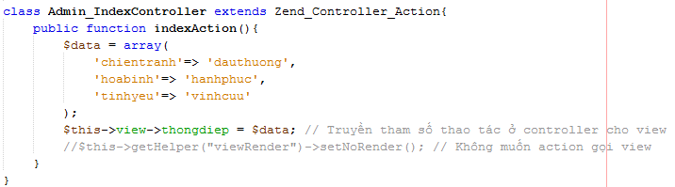

Tại file index.phtml trong thư mục index:

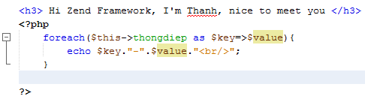

Trường hợp không muốn action phải gọi view tại action trong controller ta muốn , thêm vào phương thức : $this->getHelper(‘viewRender’)->setNoRender();

Nạp 1 file khác trong view , gọi view thông qua phương thức :

echo $this->render(“tenfile.phtml”);

file phải nằm trong thư mục views/scripts/

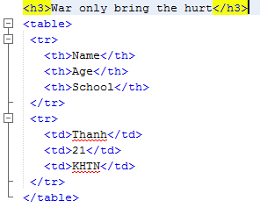

Chạy đường dẫn : <http://localhost/zend/admin/index>

Kết quả:  
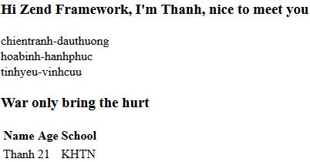

Thiết lập thông tin cơ bản trong Zend View:

+ Thiết lập chuẩn HTML: doctype(tham số).

+ Thiết lập CSS: appendStylesheet(URL,định dạng, điều kiện).

+ Thiết lập thẻ title: headtitle(“tiêu đề”).

+ Thiết lập thẻ Meta: appendName(“keyword”,”Zend Frameword1.12”).

Thêm description : offsetSetName("1","description","Học Zend 1.12 ").

+ Thiết lập thẻ script: appendFile(URL,"text/javascript").

Nạp thêm file js thứ 2: offsetSetFile("1","URL","text/javascript").

VD: Tạo demoAction() trong controller Index.

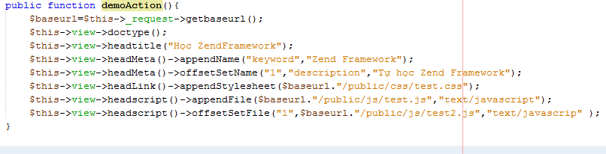

Action demo nằm trong IndexController

Tạo file demo.phtml nằm trong folder …/scripts/index/demo.

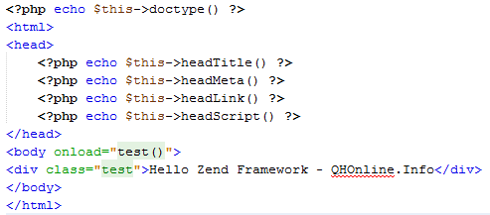

**Sử dụng layout trong ứng dụng:**

Thêm vào 2 dòng trong application.ini. :

C:\Users\thanh.pham\Desktop\zendresearch\ini15.png

Dòng đầu tiên cho biết file chứa layout của chúng ta là layout.

Dòng thứ hai cho biết đường dẫn tới file layout.

Tạo thư mục layouts/scripts tạo file layout.phtml trong thư mục này

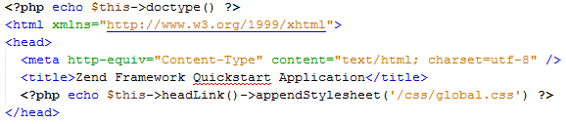

Cú pháp để gọi các view của controller vào để hiển thị trên bố cục layout này :  
$this->layout()->content();

Cấu hình và gọi trực tiếp layout trong controller:

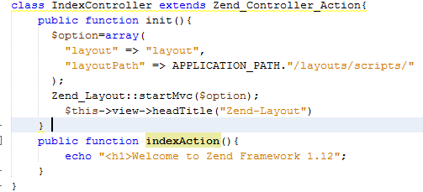

Mảng chứa 2 tham số layout để chứa tên file và đường dẫn đến thư mục layout

Ưu điểm của phương pháp này : Tùy chọn theo hướng multy layout cho từng module và từng controller.

**Tương tác CSDL với ZEND_DB_TABLE:**Kết nối với CSDL bằng cách thêm vào file application.ini những đoạn lệnh:

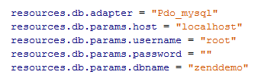

Những dòng lệnh này cho hệ thống biết các thông số như host, user, pass, dbname

Tạo CSDL users :

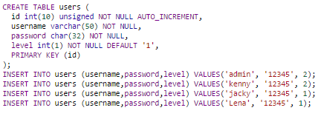

Tạo file User.php trong thư mục models

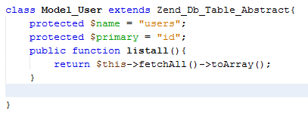

Khai báo tên bảng và khóa chính thông qua 2 thuộc tính $name, $primary.

Định nghĩa phương thức listall(), dùng fetchall() lấy toàn bộ CSDL trong bảng user.

Tạo lớp UserController trong file controllers/UserController.php với nội dung:

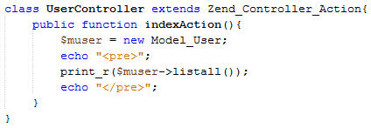

Tạo trong thư mục view/scripts/user/index.phtml để controller thấy view khi gọi.

Định nghĩa thêm hàm _initAutoload() trong file Bootstrap để định nghĩa cho hệ thống biết được đường dẫn tới các lớp tạo trong Model.

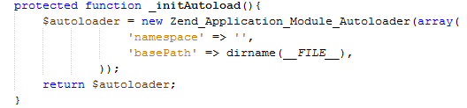

Một số phương thức dùng trong ZEND_DB_TABLE

- Liệt kê và nhận dữ liệu :  
Liệt kê dữ liệu đầy đủ và chi tiết: $this->select();

Liệt kê dữ liệu theo cột: $query->form('tên_bảng',array('cột 1','cột 2'));

Liệt kê dữ liệu với một điều kiện: $query->where('cột =?','giá trị');

Sắp xếp dữ liệu theo cột thuộc tính: $query->order('tên_cột ASC hoặc DESC');

Giới hạn dữ liệu hiển thị: $query->limit(vị trí bắt đầu, số record muốn hiển thị);

Hiển thị tất cả thông tin: $this->fetchall();

Hiển thị với các điều kiện phía trên: $this->fetchall($query);

Ví Dụ đầu đủ về hiển thị dữ liệu:

public function listuser(){

    $data=$this->select();

    $data->from('user',array('username','id'));

    $data->where('id > ?',1);

    $data->order('username DESC');

    $data->limit(3);

    $data=$this->fetchAll($data);

    return $data;

}

- Thao tác thêm, xóa ,sửa dữ liệu :

Thêm dữ liệu: $this->insert($data);

Sửa dữ liệu: $this->update($data,$where);

Xóa dữ liệu: $this->delete($where);

VD: $data=array(

              "username" => "kenny",

              "password" => "12345",

              "level"   => "2"

);

public function update_user($data,$where){

      $where="id='1'";

    $this->update($data,$where);

}

**Tương Tác CSDL với ZEND_DB:**

Lớp Zend_Registry : Thư viện tạo ra một giá trị toàn cục trong ứng dụng.